1. Instala una máquina virtual con Debian 9 con las siguientes características:

• 4 GB de RAM
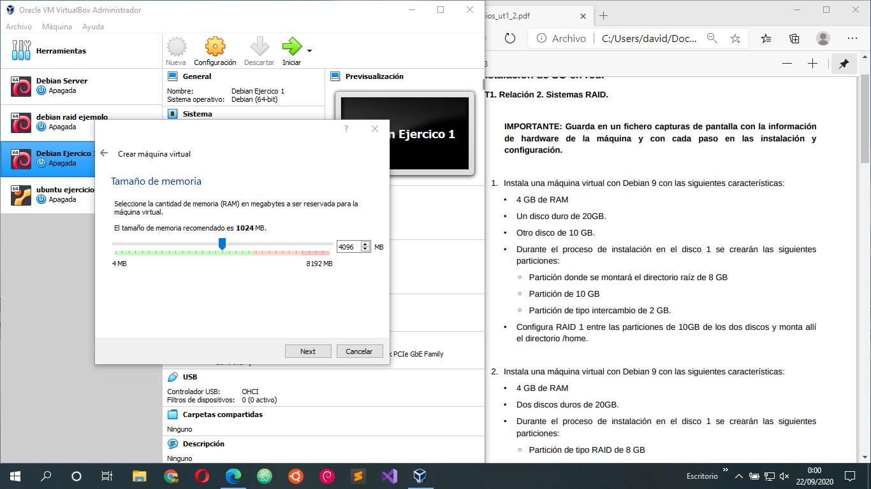
• Un disco duro de 20GB.

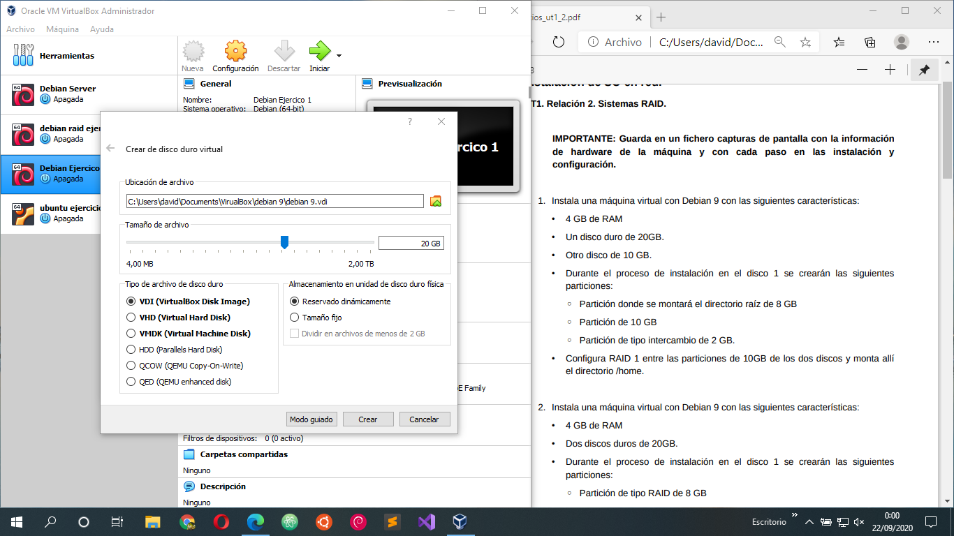

• Otro disco de 10 GB.
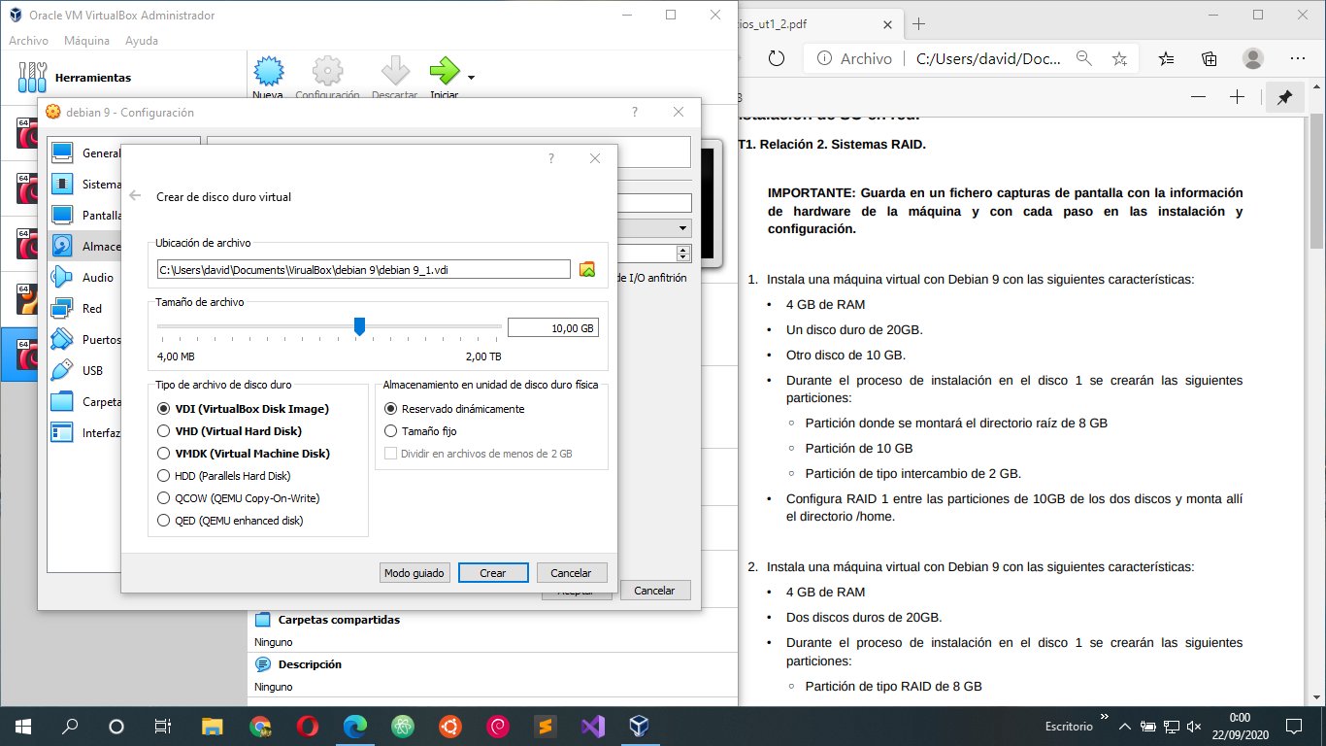
• Durante el proceso de instalación en el disco 1 se crearán las siguientes particiones:

◦ Partición donde se montará el directorio raíz de 8 GB
◦ Partición de 10 GB
◦ Partición de tipo intercambio de 2 GB.

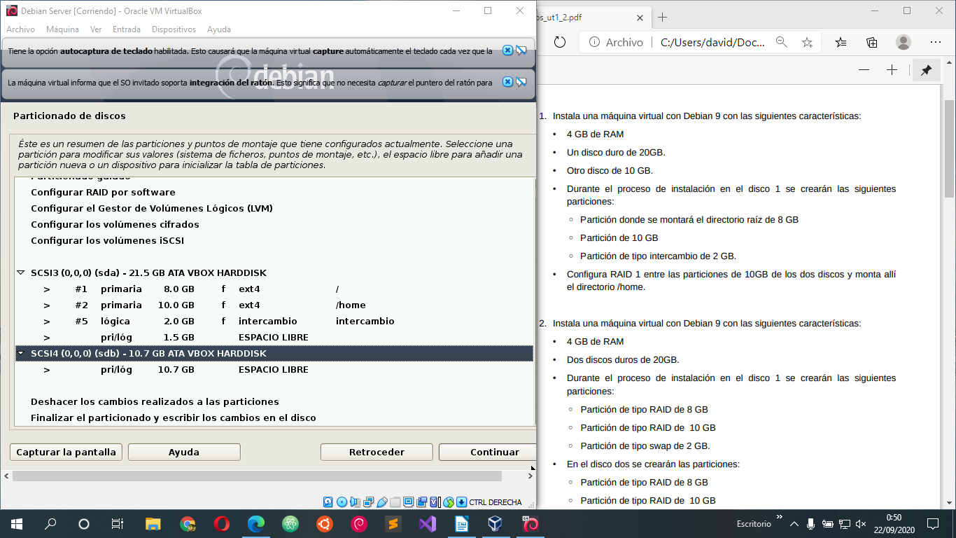

• Configura RAID 1 entre las particiones de 10GB de los dos discos y monta allí el directorio /home.

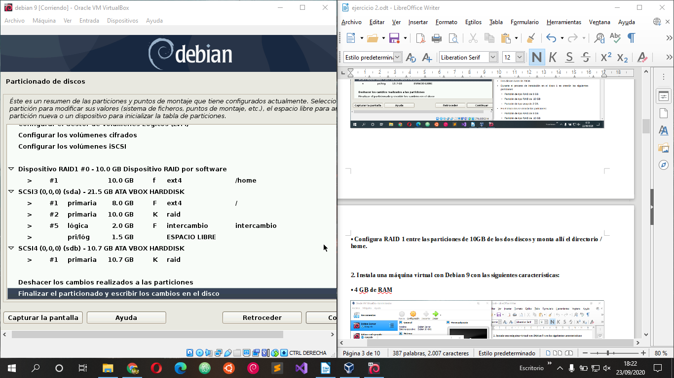

2. Instala una máquina virtual con Debian 9 con las siguientes características:

• 4 GB de RAM

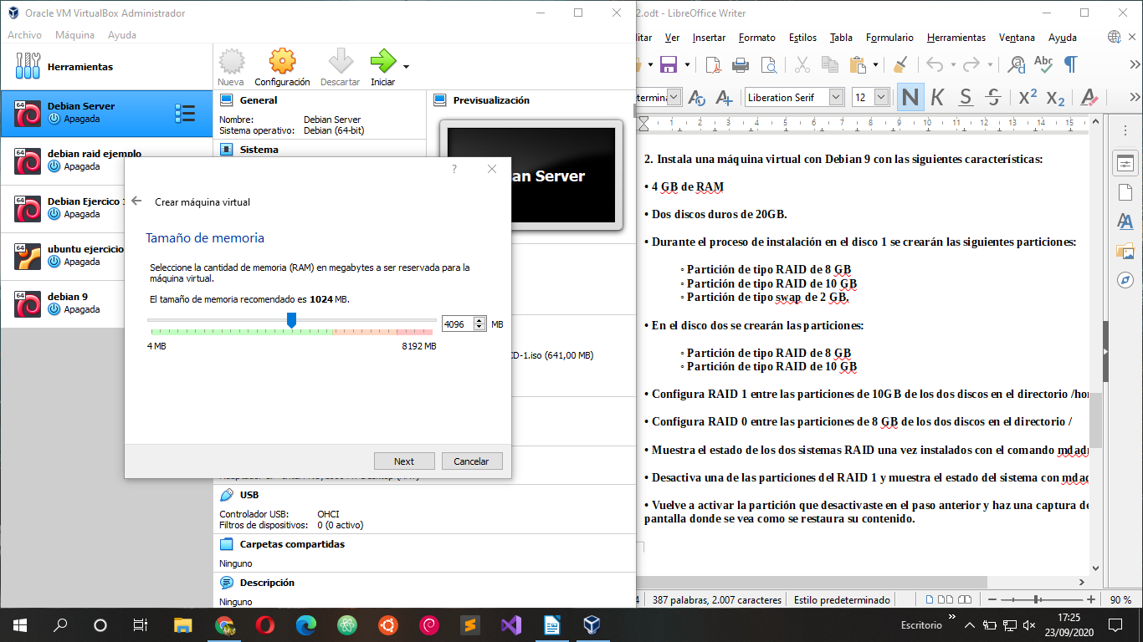

• Dos discos duros de 20GB.

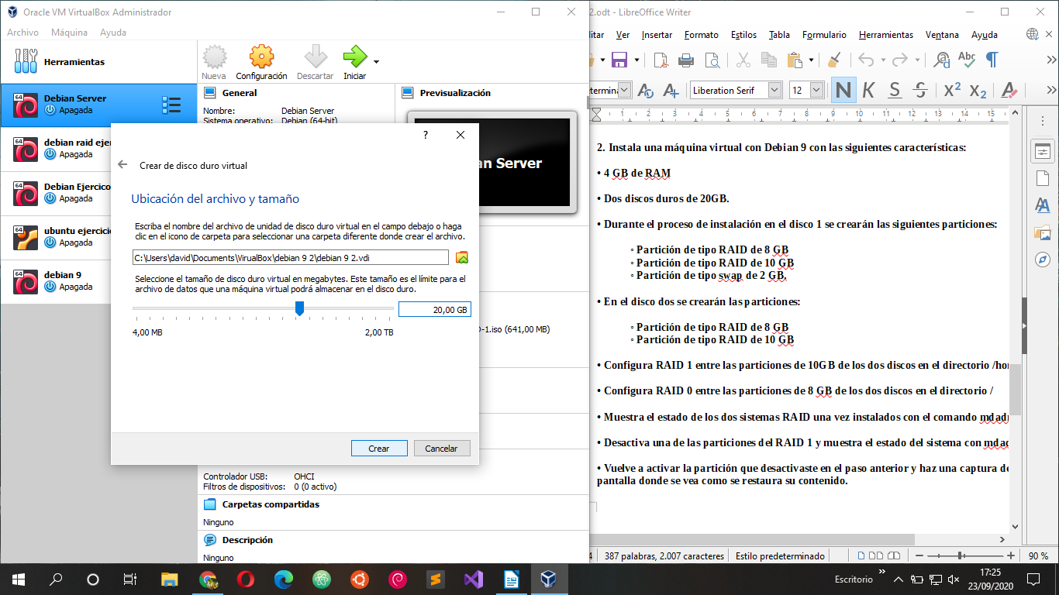
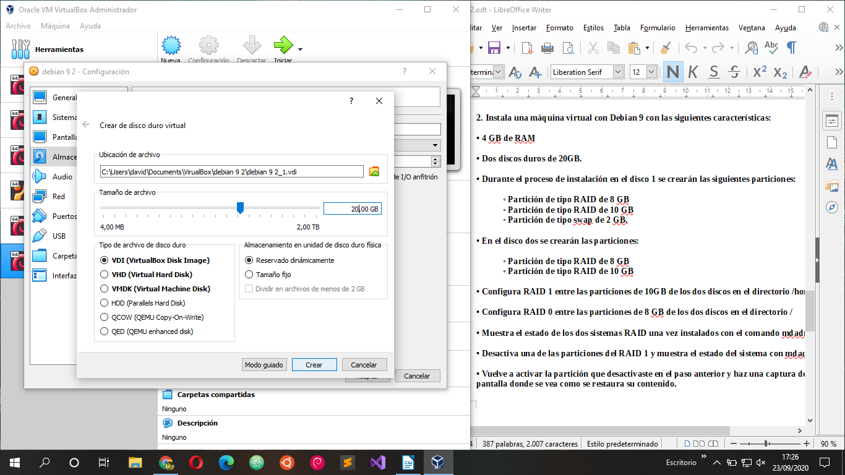

• Durante el proceso de instalación en el disco 1 se crearán las siguientes particiones:

◦ Partición de tipo RAID de 8 GB
◦ Partición de tipo RAID de 10 GB
◦ Partición de tipo swap de 2 GB.

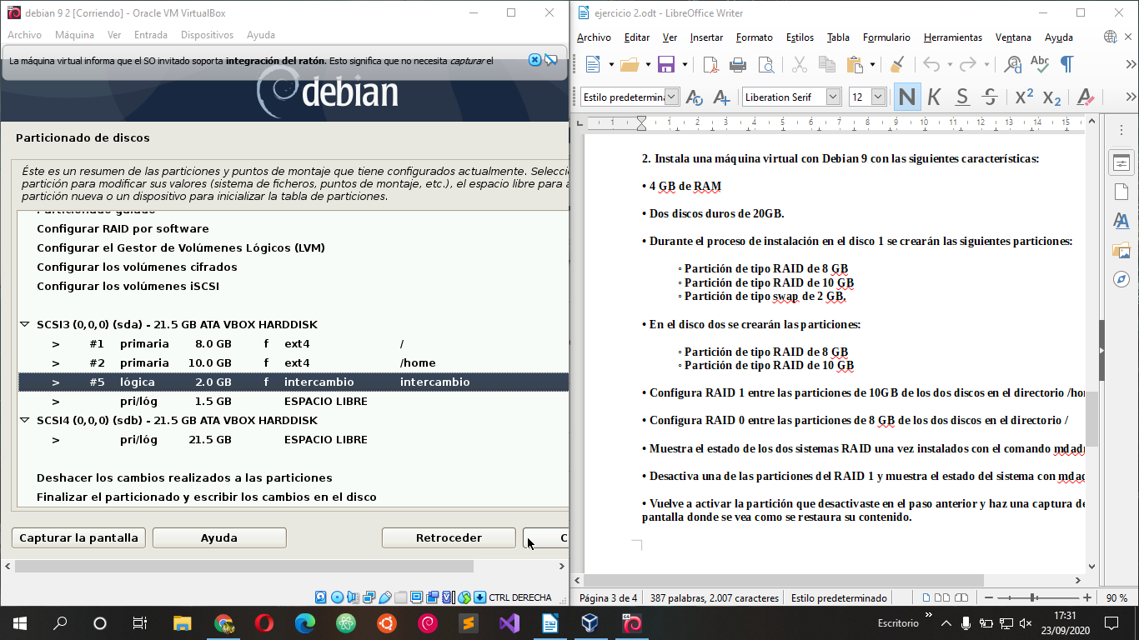
• En el disco dos se crearán las particiones:

◦ Partición de tipo RAID de 8 GB
◦ Partición de tipo RAID de 10 GB
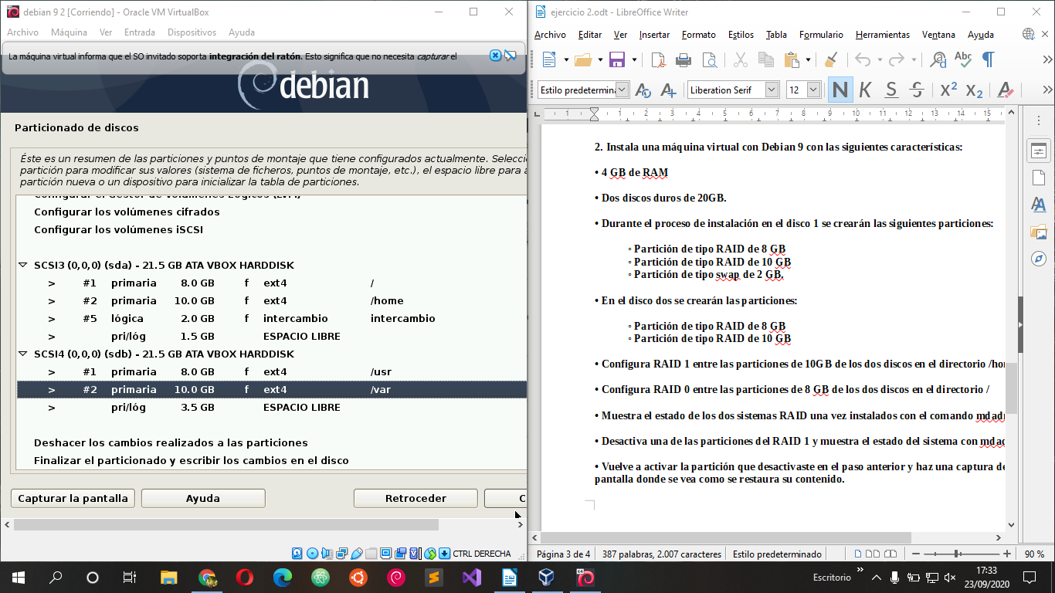
• Configura RAID 1 entre las particiones de 10GB de los dos discos en el directorio /home
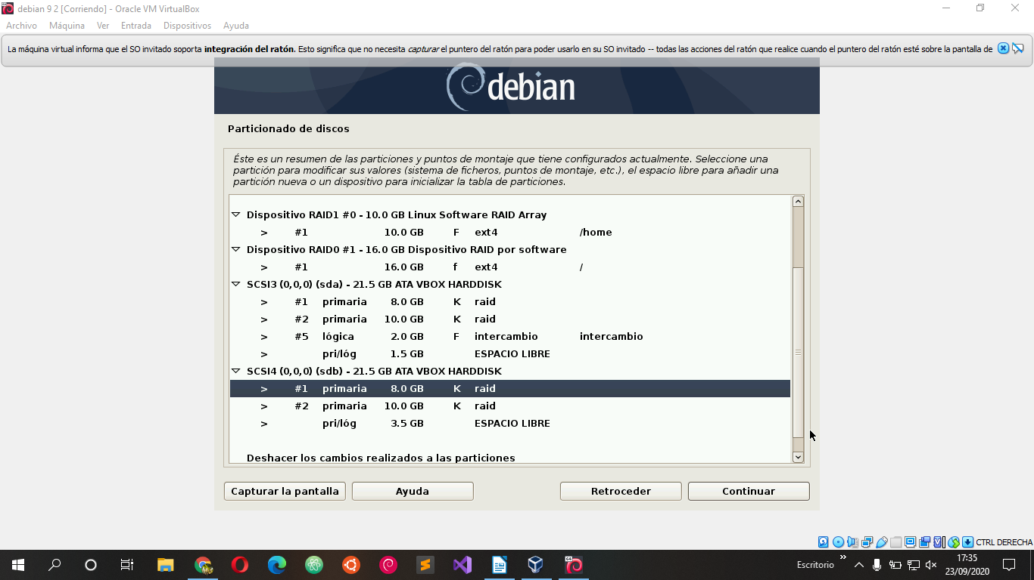
• Configura RAID 0 entre las particiones de 8 GB de los dos discos en el directorio /

• Muestra el estado de los dos sistemas RAID una vez instalados con el comando mdadm.
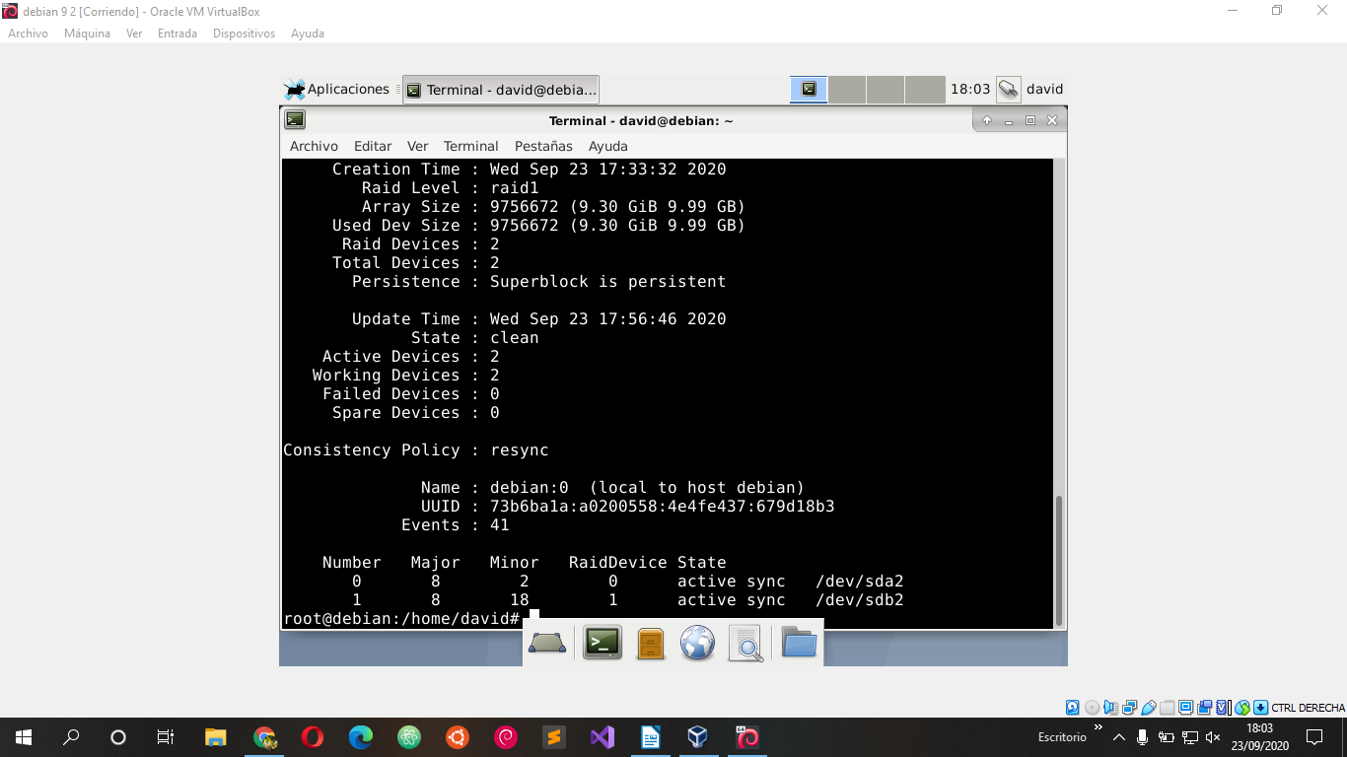
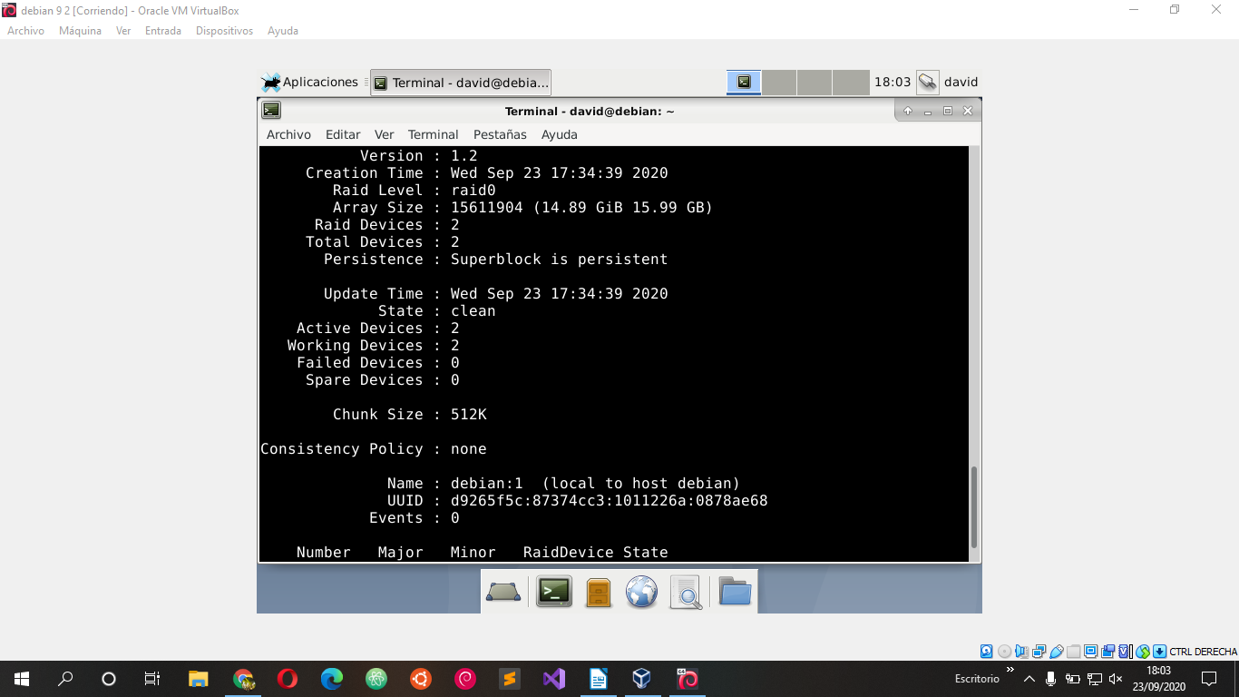

• Desactiva una de las particiones del RAID 1 y muestra el estado del sistema con mdadm.

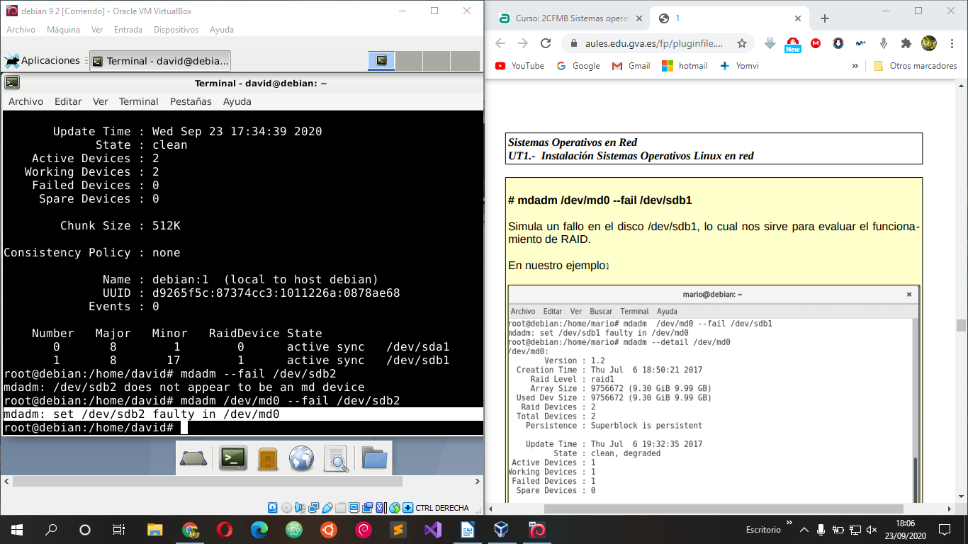
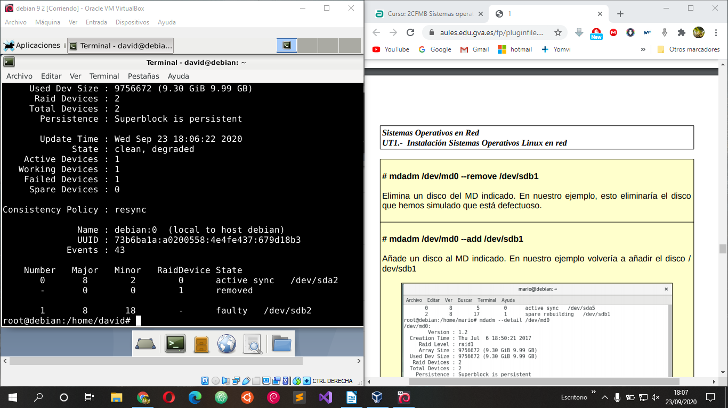

• Vuelve a activar la partición que desactivaste en el paso anterior y haz una captura de pantalla donde se vea como se restaura su contenido.

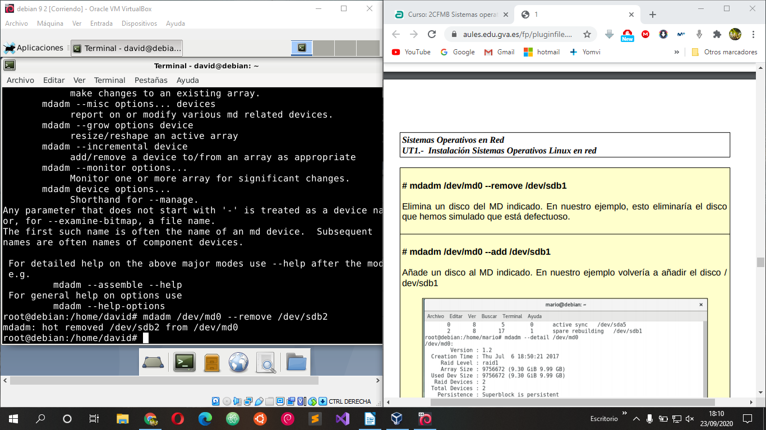
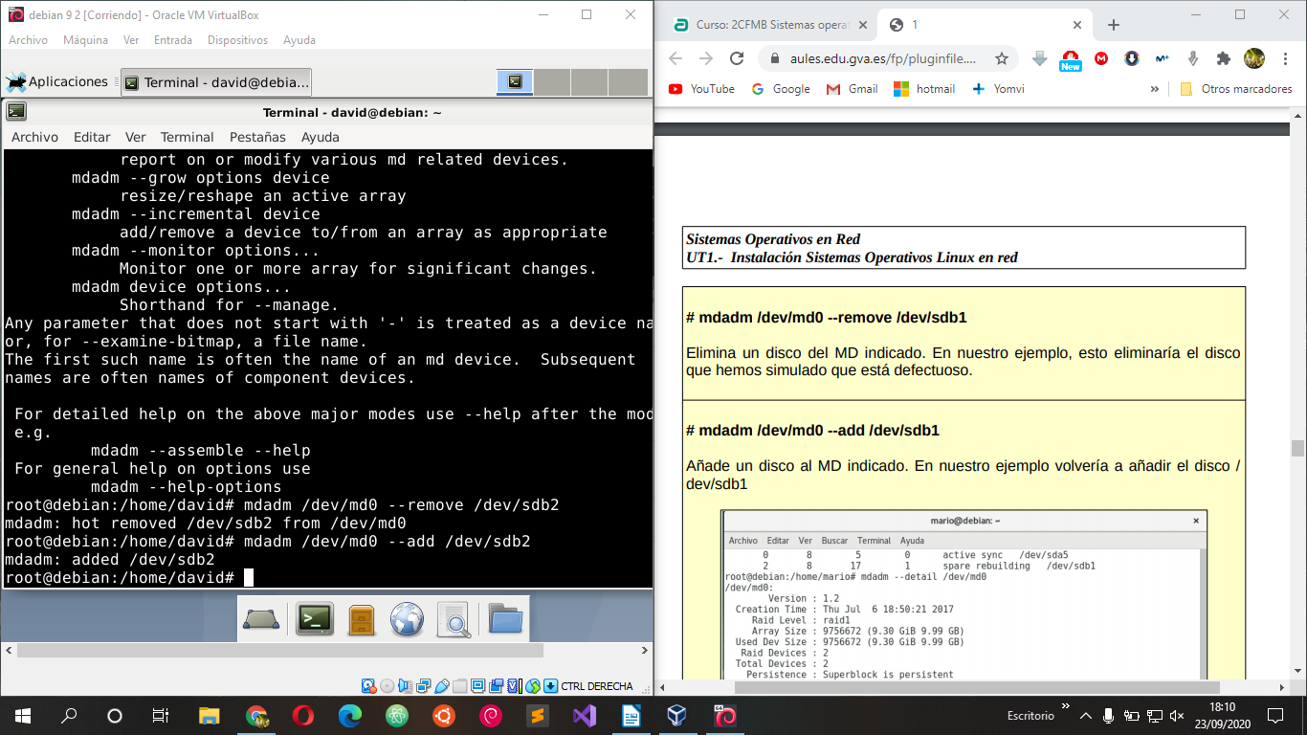

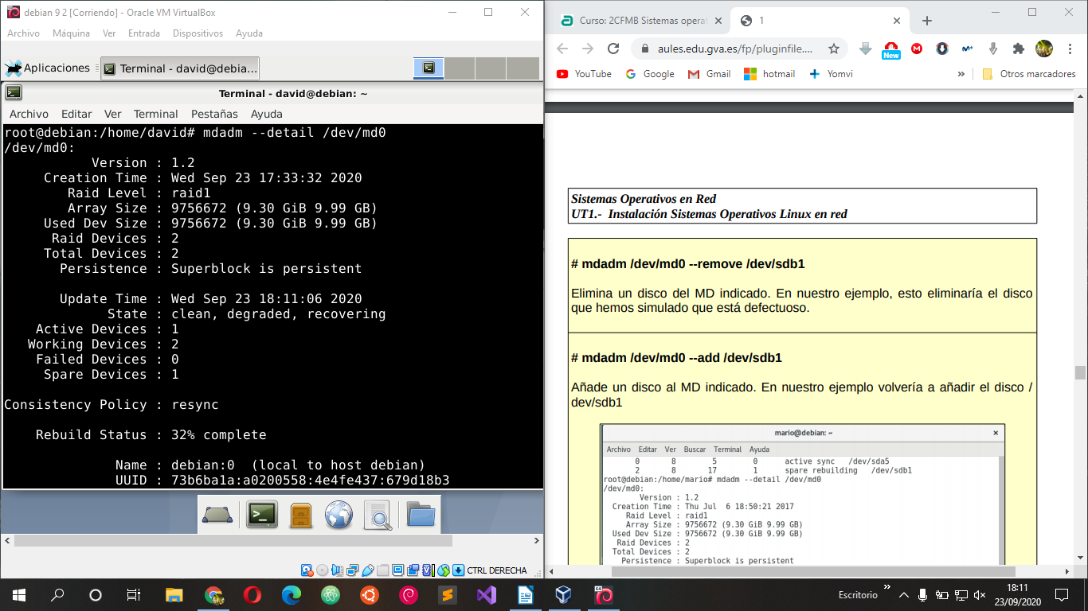

3. Instala una máquina virtual con Debian 9 con las siguientes características:

• 4 GB de RAM
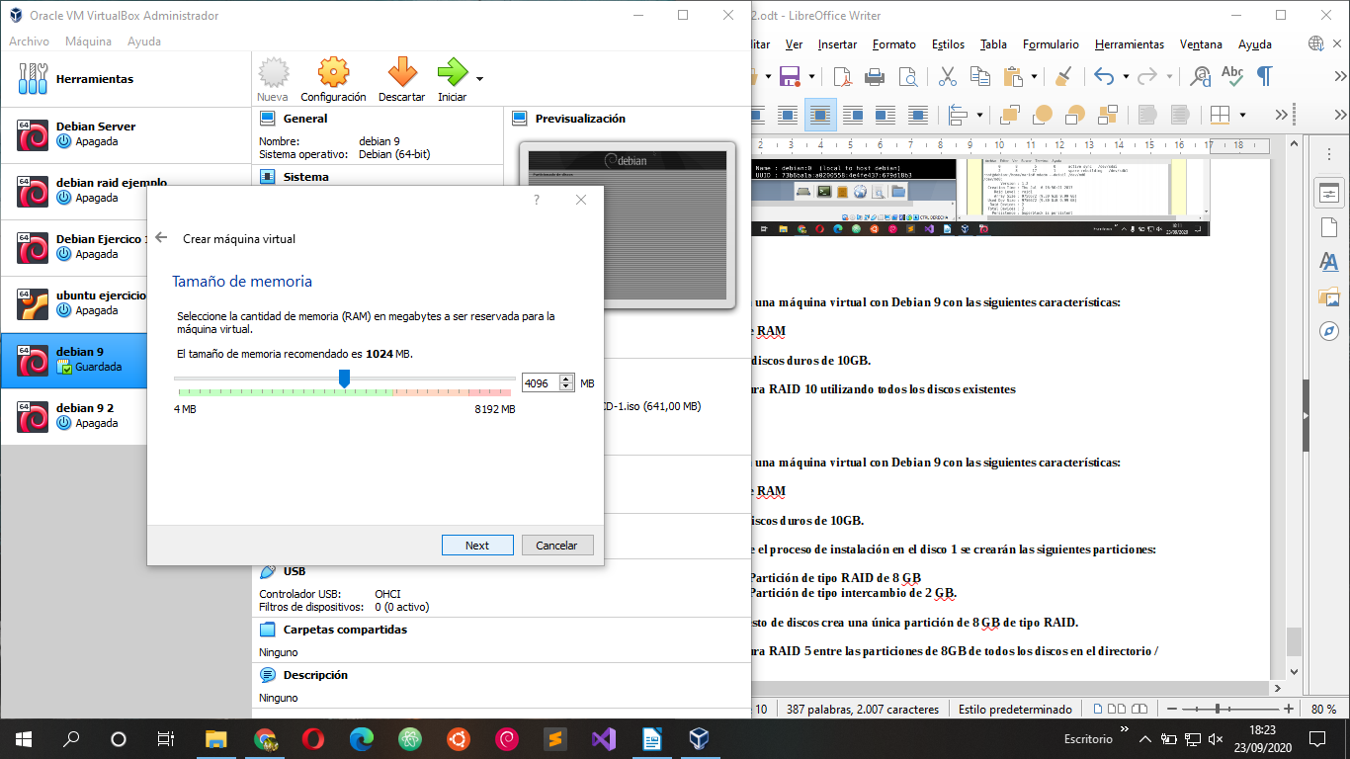

• Cuatro discos duros de 10GB.

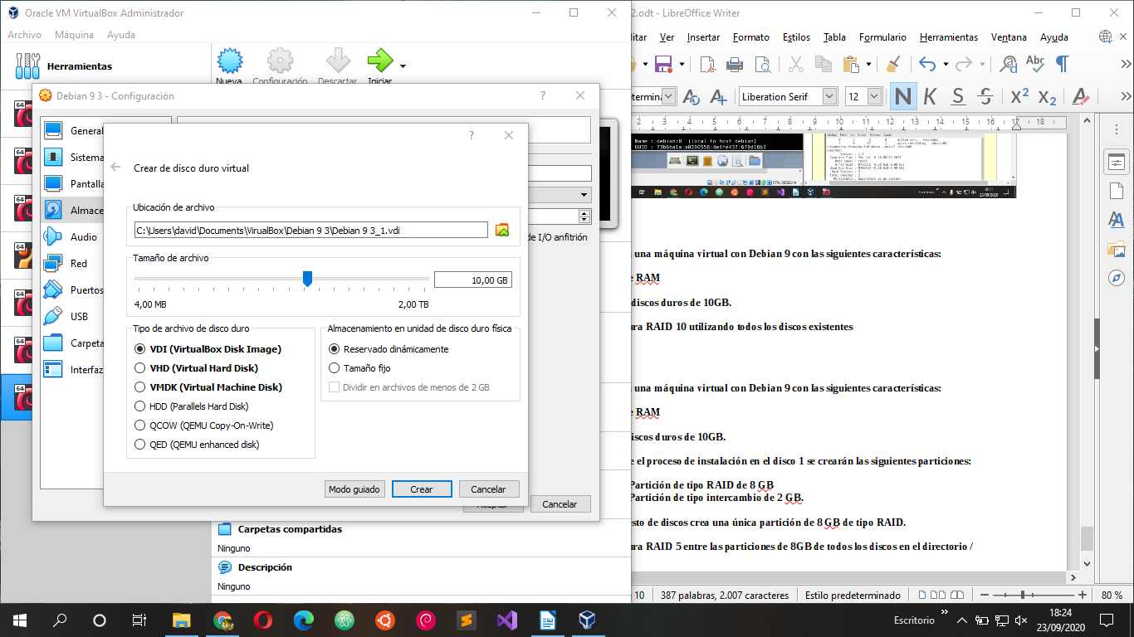

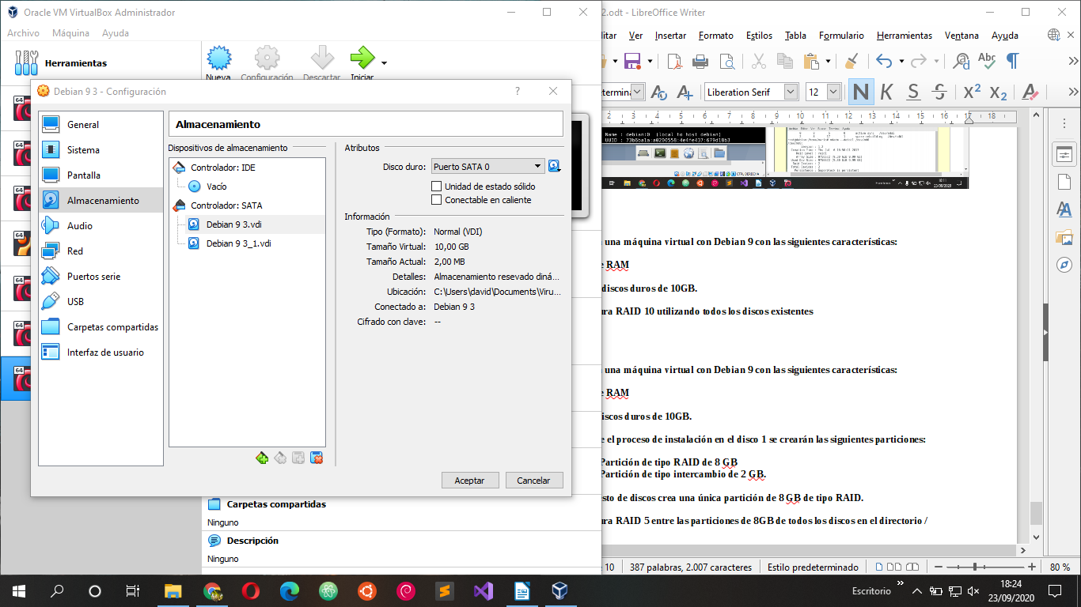

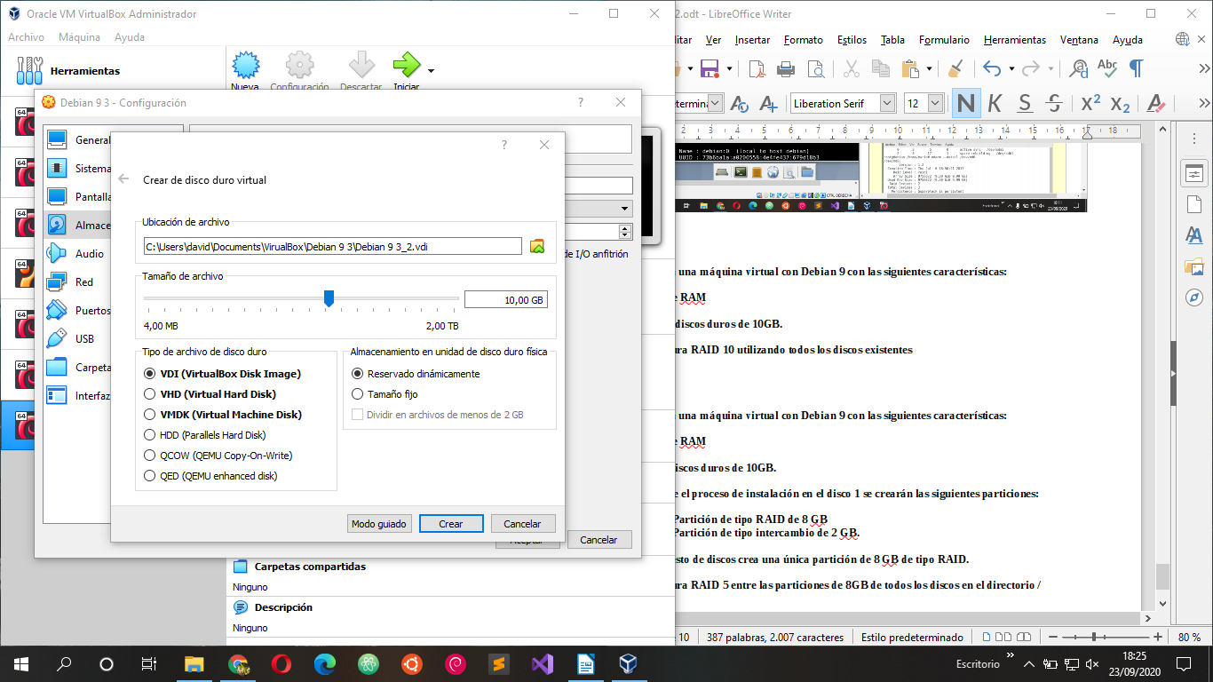

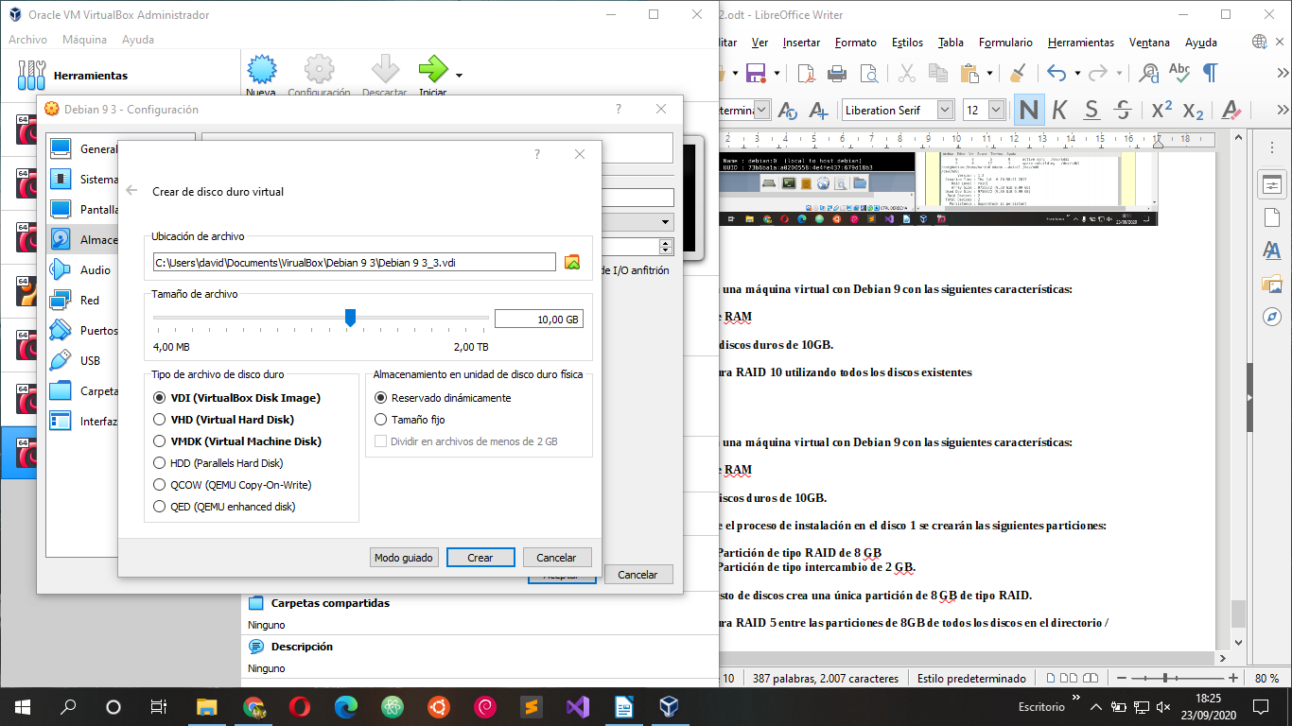

• Configura RAID 10 utilizando todos los discos existentes

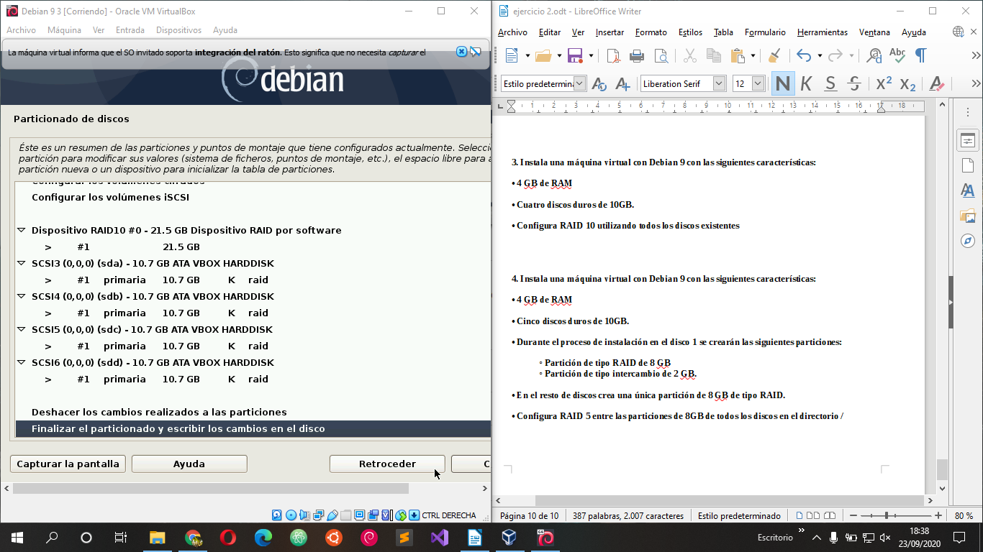

4. Instala una máquina virtual con Debian 9 con las siguientes características:

• 4 GB de RAM
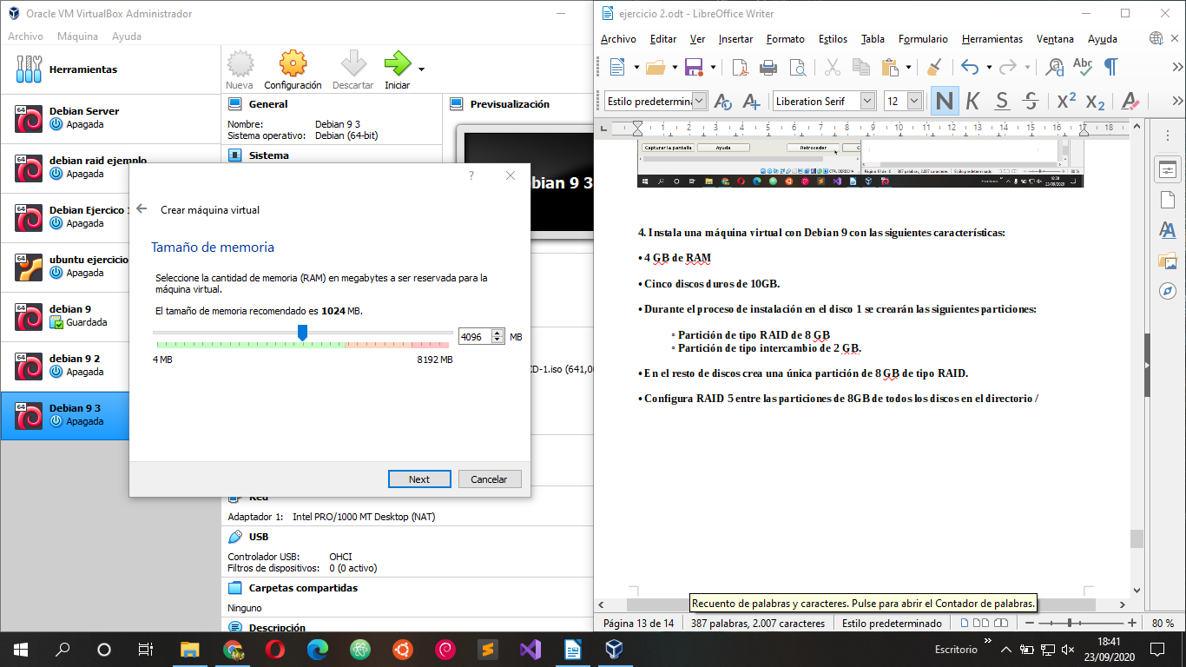

• Cinco discos duros de 10GB.

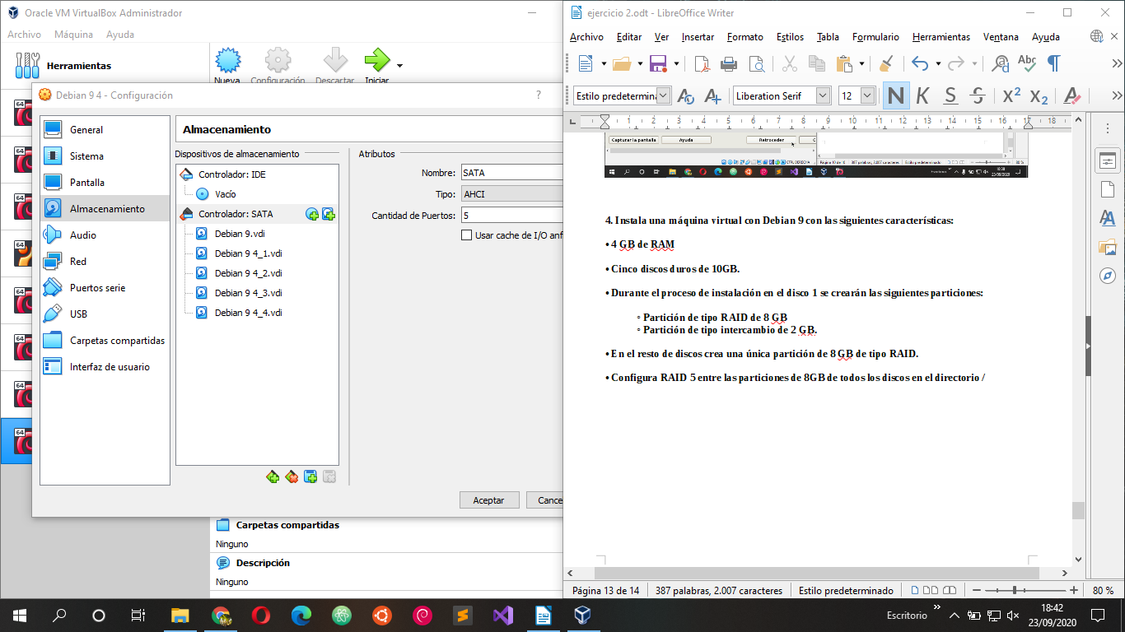

• Durante el proceso de instalación en el disco 1 se crearán las siguientes particiones:

◦ Partición de tipo RAID de 8 GB
◦ Partición de tipo intercambio de 2 GB.

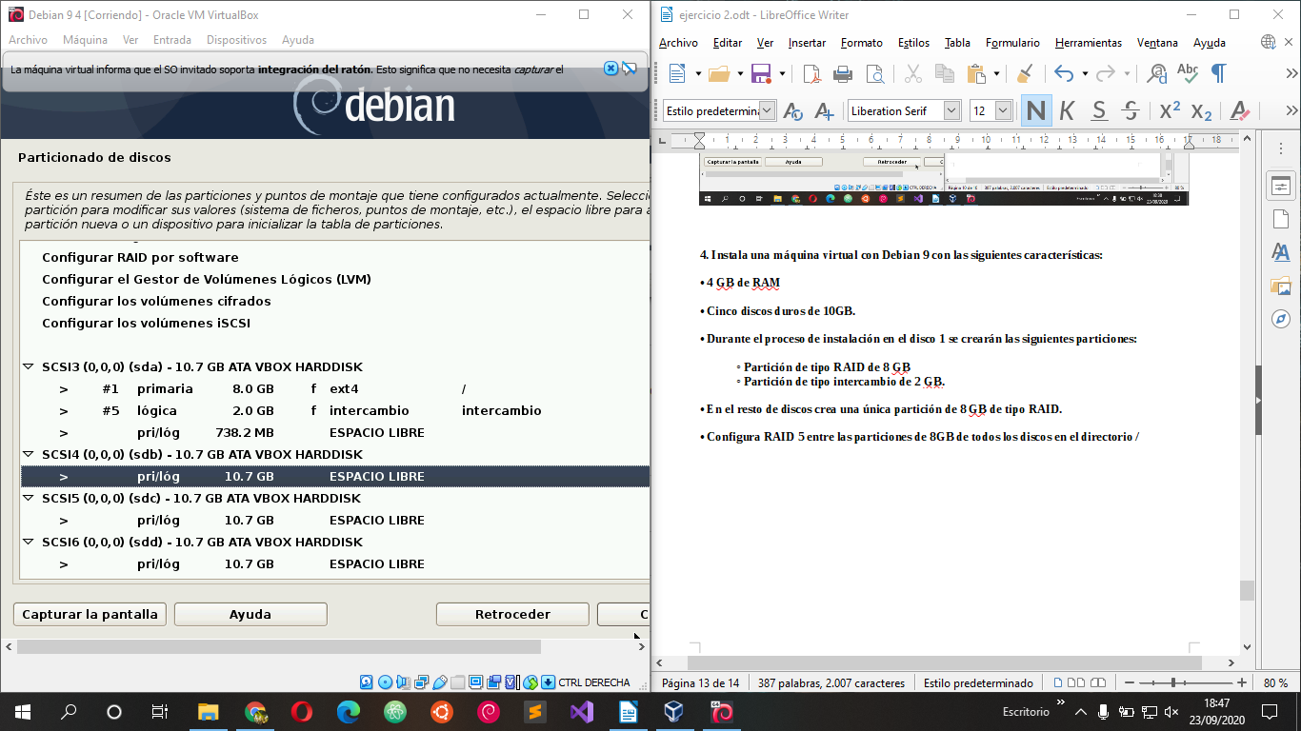

• En el resto de discos crea una única partición de 8 GB de tipo RAID.

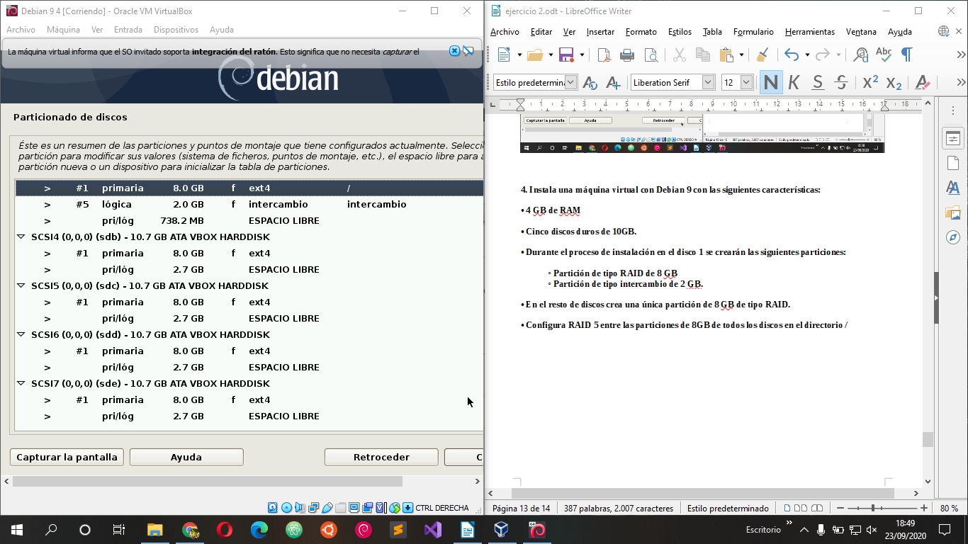

• Configura RAID 5 entre las particiones de 8GB de todos los discos en el directorio /



